https://kisadalga.net/yazar/sirbistandaki-gosterilerin-turkiyeyle-ilgisi-ve-hablemitoglunun-kitabi-108427

Sırbistan’daki gösterilerin Türkiye’yle ilgisi ve Hablemitoğlu’nun kitabı
Sırbistan’da lityum madenlerine karşı yapılan kitlesel gösterileri, Bergama’da 1900’lü yılların sonunda Türkiye’nin ilk siyanürlü altın madenine karşı mücadele veren Ovacık köylülerinin eylemlerine benzetenler oldu. Bu noktada Necip Hablemitoğlu’nun “Alman Vakıfları ve Bergama Dosyası” adlı kitabı yeniden gündeme geldi.
Rahmetli Hablemitoğlu’nun kitabıyla ilgili söyleyeceklerim var ama öncesinde bir iki noktanın altını çizmek istiyorum...
Öncelikle, “yeşili koruyalım” bir aldatıcı talep değil, bugünün dünyasında en haklı ve en doğru taleplerden biridir. Yeşili korumak yaşam hakkıdır, üretim hakkıdır; suyu ve toprağı korumaktır. Bunun için yapılan mücadeledir.
Elbette her toplumsal olayın farklı dinamikleri olabilir. Sırbistan’da lityum madenine tepki gösteren kitleleri, kendi siyasal amaçları ve stratejik çıkarları için kullanmak isteyen emperyalist organizasyonlar da olabilir. Ancak bu durum yaşam alanlarını korumak ve yeşili korumak için kitlesel gösteriler yapan insanları emperyalizmin maşası haline getirmez.
Sırbistan’daki olaylar, Türkiye’nin de içinde olduğu birçok ülkeyi yakından ilgilendiren ve büyük bir emperyalist hammadde mücadelesinin bir parçası aslında...
Önce ortaktı sonra rakip oldu
Dünyada yeniden bir paylaşım ve hammadde mücadelesi yaşanıyor. Çin ve Rusya bu mücadelede rakiplerinin önünde görülüyor. Çin başlangıçta ucuz işgücü, ucuz hammadde tedariki politikasıyla Batılı emperyalist kapitalistlerin çok kullanışlı bir ortağı olarak görüldü. Çin’de fabrika açmayan ve üretim yapmayan Batılı ünlü bir marka kalmadı. Büyük paralar kazandılar. Kârlarına kârlar kattılar. Ancak iki şeyi hesaba katamadılar:
Birincisi, Çin bu süreçte üretim için gerekli doğal kaynaklara erişim noktasında büyük mesafeler katetti. 2023 rakamlarına göre, kritik madenlerden kobaltın yüzde 74'ünü Kongo Demokratik Cumhuriyeti, lityumun yüzde 72'sini Avustralya ve Şili, manganezin yüzde 59'unu Gabon ve Güney Afrika üretirken, alüminyum, kobalt ve lityumun yarısından fazlasını ve doğal grafitin neredeyse yüzde 100'ünü Çin işliyor. Çin bugün dünyada kritik madenlerin işlenmesinde lider konumda. Yani Çin, hem ham maddeye sahip hem de teknolojik gelişimin baş aktörlerden birisi durumuna geldi.
Güney Amerika, Afrika, Uzak Doğu ve kendi bölgesindeki ülkelerle işgalle, öldürerek, bölerek, darbeler yaparak değil ama kazan-kazan anlaşmaları yaptı. Bugün dünyadaki birçok stratejik madenin kontrolü ve üretimi Çinli şirketlerin elinde. Ya da üretilen madenlerin baş alıcısı durumunda. Türkiye’de buna dahil. Bugün Toroslardan yüz binlerce ton krom, çinko, bakır, kurşun, mermer vs. hammadde olarak Çin’e taşınıyor. Aydın Doğan’ın ve ortağı Necati Kurmel’in ürettikleri madeni ham ya da yarı mamul olarak Çin’e nakletmeleri tesadüf değil. Bunun karşılığında Aydın Doğan’ın Çin’in ikinci büyük otomobil üreticisinin Türkiye distribütörü olması da keza. Düne kadar ünlü Avrupa markalarını pazarlayan yerli kompradorlar, artık Çin’in otomobil markalarının ana bayisi oldular.
Ham madde kontrolü
İkincisi, Çin uzun yıllar sürdürdüğü ucuz işgücü, ucuz hammadde stratejisinden şimdi Batının ürettiği bütün teknolojik ürünlerin ucuz üreticisi ve dağıtıcısı haline geldi. Yani hammadde kontrolü ellerine geçen, teknolojide de büyük hamleler yapan ve devlet desteğini de arkalarına alan Çinli şirketler, bugün saldırgan bir pazarlama stratejisini tüm dünyada uyguluyor.
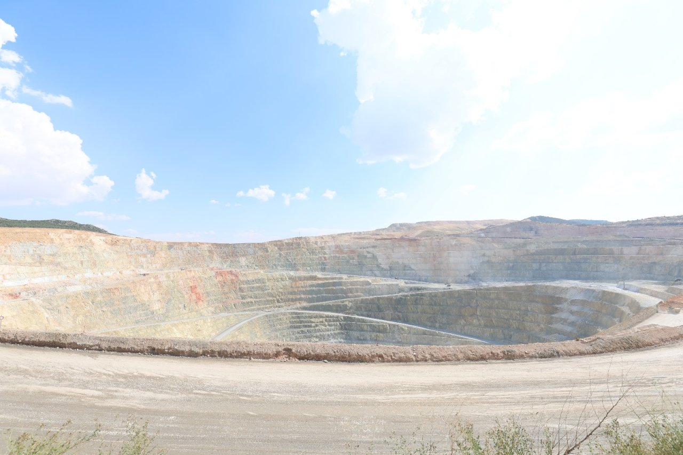
(FOTO 1)
Şimdi bu kıyasıya rekabet ortamında hammadde savaşları da ön plana çıkmış durumda. Bu çerçevede Sırbistan, Hırvatistan, Makedonya, Arnavutluk, Kosova, Bosna-Hersek, Türkiye ve Türk cumhuriyetleri emperyalist kartellerin yeni hammadde deposu olarak belirlenmiş durumda. Bunun stratejilerini de yapmışlar. Diyeceğim o ki, bugün aynen Türkiye’de olduğu gibi Sırbistan’ın dağları, meraları, ormanları, yaylaları, köyleri ve su kaynakları Batılı emperyalist kartellerin hedefinde. “Altın Ölüm”, “Altın Girdap” ve “O Soruyu Biz Sormayalım” kitaplarımda bu durumu anlatmaya çalıştım.
Rio Tinto
Batılı ülkeler ve şirketler, yeni teknolojiler ve yeşil enerjiye geçiş sürecinde ihtiyaç duyulan stratejik veya kritik hammaddeler konusunda Çin ve Rusya gibi ülkelere bağımlılığı azaltmak için lityumdan magnezyuma, nikele ve daha fazlasına kadar her şeyi araştırıyor, kazıyor, naklediyor ve işliyor... İngiliz Adriatic Metals, Alman MFE, Avustralyalı Lycos Balkan Metals Bosna Hersek’te, Rio Tinto Sirbistan’da çalışmalar yürütüyor. Rio Tinto’nun Sırbistan’daki lityum madenleri büyük kitlesel protestolara neden oldu. Kosova’da da yine Sırbistan sınırına çok yakın bölgelerde madencilik çalışmaları var. Bu bölgeler aynı zamanda etnik gerilimlerin de yaşandığı hassas bölgeler... Rio Tinto, Türkiye’ye de de at koşturan bir karteldir. 14 Şubat 2024 tarihinde Türkiye ve dünya tarihinin en büyük maden facialarından birisinin yaşandığı İliç Çöpler Altın Madeni’nin ilk adımlarını atan da Rio Tinto’dur.
Aynı taktikler
Sırbistan’a, Bosna-Hersek’e girmeye çalışan bu madencilik kartelleri de aynen Türkiye’de olduğu gibi bulundukları bölgelerde dini cemaatleri destekleyip, öğrencilere burslar veriyorlar. Resepsiyonlar düzenleyip, ülkelerine davet ediyorlar... Yani beyaz yıkama, yeşil yıkama, göz boyama ne dersen hepsini yapıyorlar...
Bugün Türkiye’nin Kuzeyinden Güneyine, Doğusundan Batısına bütün dağları, yaylaları, meraları, köyleri, ırmakları madenci kartellerin hedefinde. Karadeniz yaylaları, Madra, Kazdağları, Türkmendağı, Murat Dağı, Domaniç-Yirce dağları, Söğüt’ün dağları say say bitmek bilmiyor. İhale üzerine ihale yapılıyor... Türkiye’nin ve dünyanın en değerli doğal sit alanlarından birisi olan Latmos Dağı bile param parça ediliyor...
Altın, gümüş, bakır, nikel, kadmiyum, çinko, demir, bor, mermer ne olursa olsun elde etmek için her şeyi param parça ediyorlar... Adına “madencilik” diyorlar...
Saldırının boyutları çok büyük. Medyayı büyük ölçüde kontrol ettikleri için vatandaşların çoğu tablonun dehşetini göremiyor. Görmemeleri için de her şey yapılıyor... Bergama-Ovacık köylülerinin yaptığı türden eylemleri istemiyorlar. Çünkü bu eylemler bir başlarsa önünü alamayacaklardan korkuyorlar. Bugün Türkiye’de insanların son kaleleri, son sığınakları olan, ülkeyi ayakta tutan üretim merkezleri olan köyler yok ediliyor. Hem de bin bir yalanla... 9 işçimizin yaşamını yitirdiği 14 Şubat 2024 İliç-Çöpler Faciası bu noktada bütün yalanlarının ortaya çıktığı bir depremdi...
Ovacık Altın Madeni (Sarı Öküz’ün verildiği yer)
Hablametioğlu’nun kitabına gelmeden önce, Türkiye’de siyanürlü altın madenlerinin bir kanser gibi ülkeyi sarması sürecini daha iyi anlayabilmek için, Bergama köylülerinin direnişine yakından bakmak gerekiyor. Çünkü bu direniş ve o süreçte yaşananlar, bugünü anlamak açısından büyük önem taşıyor.
Hatırlanacağı gibi 2001 yılında, Türkiye’nin ilk siyanürlü altın madeninin Bergama-Ovacık’ta açılmasına köylüler karşı çıktılar. Bu süreçte siyanürlü altın madenciliğine karşı yaşam alanlarını, tarlalarını-bağlarını ve sularını savunan köylülerin, Alman vakıfları tarafından kışkırtıldığı iddiası ortaya atıldı. Çünkü (yine iddiaya göre) Türkiye’ye her yıl 2 milyar dolarlık altın satan Almanya, bu gelirinden olmak istemiyordu.
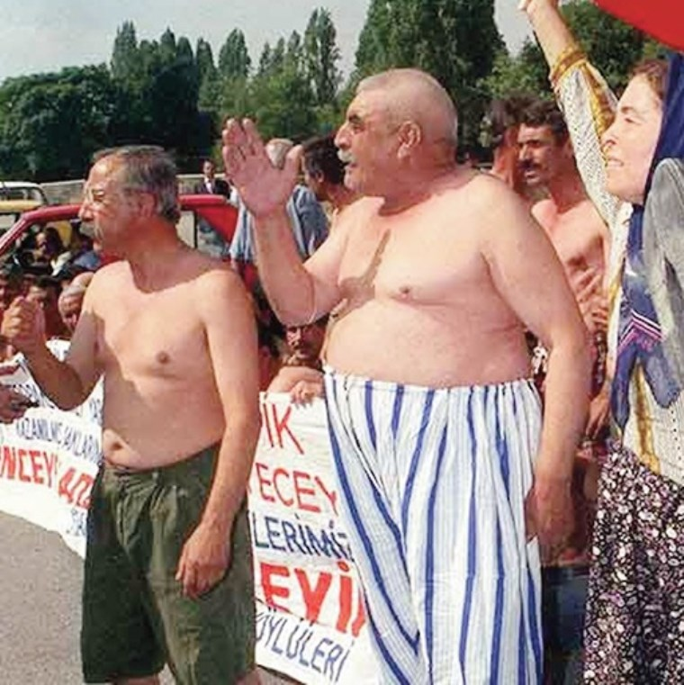
(FOTO 2)
Bu iddialara, ülkenin üst düzey yetkilileri, devleti yönetenler, dönemin milletvekilleri inandırıldı; gazeteciler inandırıldı ve o günlerde topraklarını, yaşam alanlarını korumak isteyen köylüler hedef haline getirildi. Detaylara fazla girmek istemiyorum, merak edenler “Altın Ölüm” ve “Altın Girdap” kitaplarında okuyabilir.
Alman vakıfları ve krize altın müjdesi!
Cumhurbaşkanı Ahmet Necdet Sezer’in Ecevit’e anayasa kitapçığı fırlatması ile tetiklenen kriz günleriydi. DSP milletvekilleri Erol Al ve Hasan Özgöbek krizinden çıkışın yolunu bulmuştu: Bu iki milletvekili, Türkiye’de 6 bin 500 ton altın rezervi olduğu yönünde bir rapor hazırlayıp Başbakan Ecevit’e sunuyordu. Rapora göre, uzaydan yapılan saptamalara göre Türkiye’de 580 noktada altın rezervi bulunuyordu. Dünyadaki bütün altın madenlerinden bile fazla altın madeni ocağı açılacak (553), 25 bin kişiye istihdam sağlanacaktı.
Milletvekillerinin raporunda en dikkat çeken yönse, Bergama’da altın madeni karşıtı mücadelenin Alman FIAN Vakfı tarafından desteklendiği saptamasıydı. İngilizce, “Food First Information and Action Network” kelimelerinin kısaltılmışı olan FIAN, (Önce Gıda Bilgi ve Eylem Ağı) çevre konularına duyarlı, açlık ve yetersiz beslenmeye karşı dünya çapında mücadele veren bir dernek.
Bir parantez açarak söyleyeyim, işte bu raporu hazırlayanlardan eski DSP Uşak Milletvekili Hasan Özgöbek, daha sonra Kanadalı El Dorado Gold’un Uşak’daki Kışladağ Altın Madeni’nin açılışı için de büyük gayret gösterdi. Hatta, 2006 yılındaki açılışı sırasında ev sahibi gibi davetlileri ağırladı. Özgöbek üstün gayretlerinin mükafatı olarak uzun bir süredir Kışladağ siyanürlü altın madenine lojistik destek sağlayan bir şirketi, kardeşiyle birlikte yönetiyor. Yani sistem, kendine hizmet edenleri mükafatlandırıyor.
Milli Güvenlik tehdidi
Tekrar Bergama köylülerinin mücadelesine dönersek, Bergama köylüleri haklıydı, haklı oldukları için de güçlülerdi. Türkiye kamuoyu tam olarak ne olduğunun farkına varmamış olsa da, eylemleri ses getirmiş ve dikkat çekmişti. Mahkeme kararları da haklı olduklarını teyit ediyordu. İşte direnişin bu en üst noktasında beklenmedik gelişmeler oldu.
Köylülerin bu haklı mücadelesi ‘milli güvenliğe tehdit’ olarak değerlendirildi. İçinde medya, bilim çevreleri, siyasi partiler ve Türk Silahlı Kuvvetleri’nin yer aldığı bir psikolojik harekât başlatıldı. Ege Ordu Komutanı Orgeneral Hurşit Tolon başkanlığındaki komutanlar Bergama’daki altın madeninde ellerinde külçe altınlarla pozlar verdi. İşte bu noktada, Necip Hablemitoğlu’nun “Alman Vakıfları ve Bergama Dosyası” kitabı da bu psikolojik harekatın önemli bir parçası oldu.
Hablemitoğlu’nun “Alman Vakıfları, Bergama Dosyası” kitabının ana mesajı, “Almanya, Türkiye’ye yılda 80 ton altın satıyor, 2 milyar dolar kazanıyor. Bu yüzden de Türkiye’de altın çıkarılmasını istemiyor” şeklindeydi.
Her ne hikmetse Almanlar tüm gücüyle Türkiye’de altın çıkarılmasını engellemeye çalışıyor ama Kanada, Amerikan, İngiliz, Avustralyalı ve Fransız emperyalizmi ise tüm gücüyle o altının çıkarılması için çalışıyordu. Üstelik Türkiye’de altın çıkarmak için canla başla çalışan uluslararası altın kartellerinin ortakları arasında Alman şirketleri de bulunuyordu.
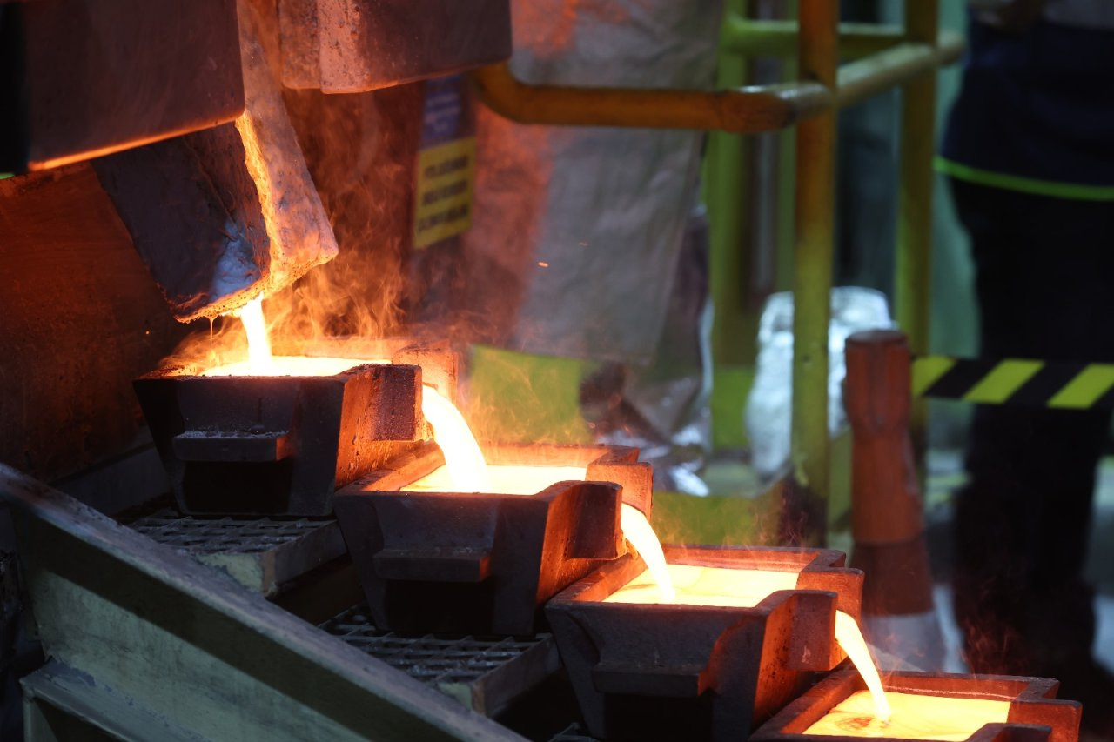
(FOTO 3)
Deutsche Metallgesellschaft
Üstelik Türkiye’de altın madenciliği için ilk girişimde bulunan ve altın işletmeciliğinde kullanılan siyanürü de Türkiye’ye satan Almanya idi. Ayrıca Almanya’nın güçlü kredi kuruluşları sadece Türkiye’de değil dünyadaki birçok altın madeninin de ana finansörlerindendi. Bergama’da altın çalışmalarına başlayan Eurogold’un ilk ortaklarından birisi Alman şirketi Deutsche Metallgesellschaft idi. Projenin iki finansöründen birisi de yine bir Alman Dresdner Bank, diğeri ise İngiliz Barclays Bank.
Almanya gibi bir sanayi devi; dünyadaki her türlü metali sünger gibi emen Almanya, Türkiye’nin metal çıkarmasını istemeyecek! Hangi metal olursa olsun bir şekilde ham madde olarak tüketen bir ülkeden bahsediyoruz. Diğer kapitalist ve emperyalist ülkeler gibi her türden ham madde için dünyanın birçok ülkesine çöreklenmiş durumda olan Almanya, istememek bir yana çıkarman için sana her türlü yardımı da yapar. Hatta madalya bile takarlar. Zaten olan da bu. (Madra Dağının 90 bin dönümlük zirvesine oturan ve dağı param parça eden Nurol Holdingin TÜPRAG şirketine, Avrupa Yatırım ve Kalkınma Bankası (EBRD) tarafından “altın madalya” ödülü verildi.)
Çıkış yolu
Altın veya başka metallerin üretimi, bir başka deyişle ham madde üretimi zaten bizim gibi ülkelere önerilen “çıkış yolu.” Sen altın veya başka bir metal çıkarırsın, bir değer ortaya koyarsın ve onları satıp Almanya gibi ülkelerden bir şeyler alırsın. Mercedes, BMW ve Airbus gibi şeyleri mesela. Almanya da diğer kapitalist ve emperyalist ülkeler gibi kendi ülkesini üretim merkezi haline getirip, diğer ülkeleri ham madde merkezi olarak kullanma derdinde.
Diyeceğim o ki sen ülkenin delik deşik edip maden çıkarmaya karar vereceksin, sen ülkenin madencilik adı altında yağmalanmasına, talan edilmesine izin vereceksin ve Almanya’da buna karşı çıkacak. Buna kargalar bile güler.
Ancak elbette Almanya’da da çevre duyarlılığı olan, doğayı korumak için mücadele veren on binlerce insan var. Burada “Almanya” dediğimiz kartelleri, şirketleri ve finans ağlarıyla ülkeye egemen olan kapitalist-emperyalist sistem.
Büyük çelişkiler
Hablemitoğlu’nun kitabı siyanürcü yalancılar ve kartelciler tarafından uzun yıllarca kullanıldı. Halen de sıkıştıklarında hemen Hablemitoğlu’nun kitabına atıf yaparlar. Sayın Necip Hablemitoğlu’nu Atatürkçü duruşu, FETÖ’ye karşı verdiği mücadeleyle har zaman saygıyla anıyoruz. Ancak “Alman Vakıfları ve Bergama Gerçeği” kitabı maalesef Bergama köylülerine karşı yürütülen psikolojik harekatın bir parçası olarak kullanılmıştır. Görünen o ki, Hablemitoğlu yanlış ve çarpıtılmış bilgilerle yönlendirilmiştir. Alçakça katledilmesi de büyük bir planın bir parçası gibi görülüyor. Ve en acısı ise açılmasına katkı sağladığı altın madeni, mücadele ettiği Gülen cemaatinin eline geçti.
Neden bunları yazıyorum, çünkü Hablemitoğlu’nun söz konusu kitabı, büyük çelişkiler barındırıyordu. Konuyu bilenler bunu hemen fark etti ama o toz duman arasında kimse onları dinlemedi, dinlemek istemedi. Mesela kitapta bir Alman milletvekiline dayandırılarak Almanya’nın altın rezervi 90 bin ton olarak belirtiliyordu. Oysa 2002 tarihli, 106 ülkeyi kapsayan en yeni istatistiklere göre dünyadaki resmi altın rezervleri 42 bin 350 ton olarak görülüyordu. Alman Merkez Bankası’nın 04 Temmuz 2002 tarihli açıklaması ise sadece 3 bin 445 ton olduğunu belirtiyordu. Ayrıca o günlerde tüm dünyada hazır bulunan altın miktarı–takı, külçe, madeni para ve diğer işlenmiş halde- tahminlere göre takriben 130 bin ton civarında tahmin ediliyordu.
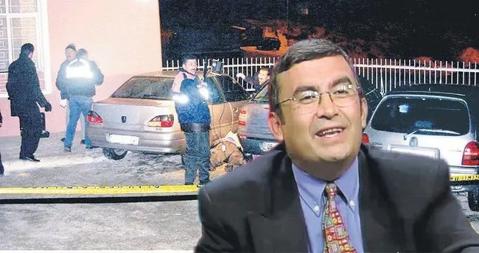
(FOTO 4 : 18 Aralık 2002 tarihinde evinin önünde öldürülen Doç. Dr. Necip Hablemitoğlu)
Hablemitoğlu, 13 Ekim 2001 tarihinde yayınlanan Ceviz Kabuğu programında da kitabındaki iddiaları gündeme getirince, programın konuklarından Almanya’nın Ankara Büyükelçiliği Basın ve Siyasi İşler Müsteşarı Dr. Gabriella Guellil, Türkiye Cumhuriyeti Merkez Bankası 2000 yılı verileri ile yanıtlar kendisini. Buna göre 2000 yılında Almanya’dan Türkiye’ye ihraç edilen ya da Türkiye’nin Almanya’ya ihraç ettiği tüm maden ve cevher döküntülerin toplam yıllık değeri 36.6 milyon dolardır. Birleşmiş Milletlerin 2001 resmi istatistiklerine göre de Türkiye 2001 yılında yabancı ülkelerden aldığı altının sadece 0.14’ünü Almanya’dan almış görülüyor. Yani Hablemitoğlu’nun iddialarıyla parasal gerçeklerin uzaktan yakından alakası yoktur!...
Kitabın en önemli belgesi
Şimdi gelelim en önemli noktaya. Hablemitoğlu’nun kitabındaki en önemli belge, kitabın 71’inci sayfasında yer alan “Türkiye Altın Konsepti” adlı belgedir. “Bergama Operasyonu’nun Çerçevesi” başlığı ile sunulan belgenin, Ocak 1990 yılında Federal Alman İktisadi İşbirliği ve Kalkınma Bakanlığı tarafından yayınlandığı belirtiliyor. Belgeye göre Alman Bakanlık, Ovacık Altın Madenini engellemek için çıldırmış vaziyette talimatlar yağdırıyor. Bu talimatlar madde madde sıralanıyor. Alman bakanlık, Alman vakıflarını ve FIAN’ı bu amaç doğrultusunda görevlendiriyor. Yani bu belge kitabın can damarı, bir başka deyişle bel kemiği.
Kitapta bu belgenin kaynağı olarak 63 numaralı dipnot işaret ediliyor. Kitabın sonlarında yani dipnotların detaylarının yazdığı bölüme gittiğinizde, 63 numaralı dipnotun kaynağı olarak, İsveç’te yaşayan Profesör Dr. Metin Deliormanlı gösteriliyor. Yani kitabın temelini oluşturan bu belgeyi, İsveç’te yaşadığı belirtilen Profesör Doktor Metin Deliormanlı adında bir şahıs, Türkiye’deki bütün ilgili birimlere göndermişti.
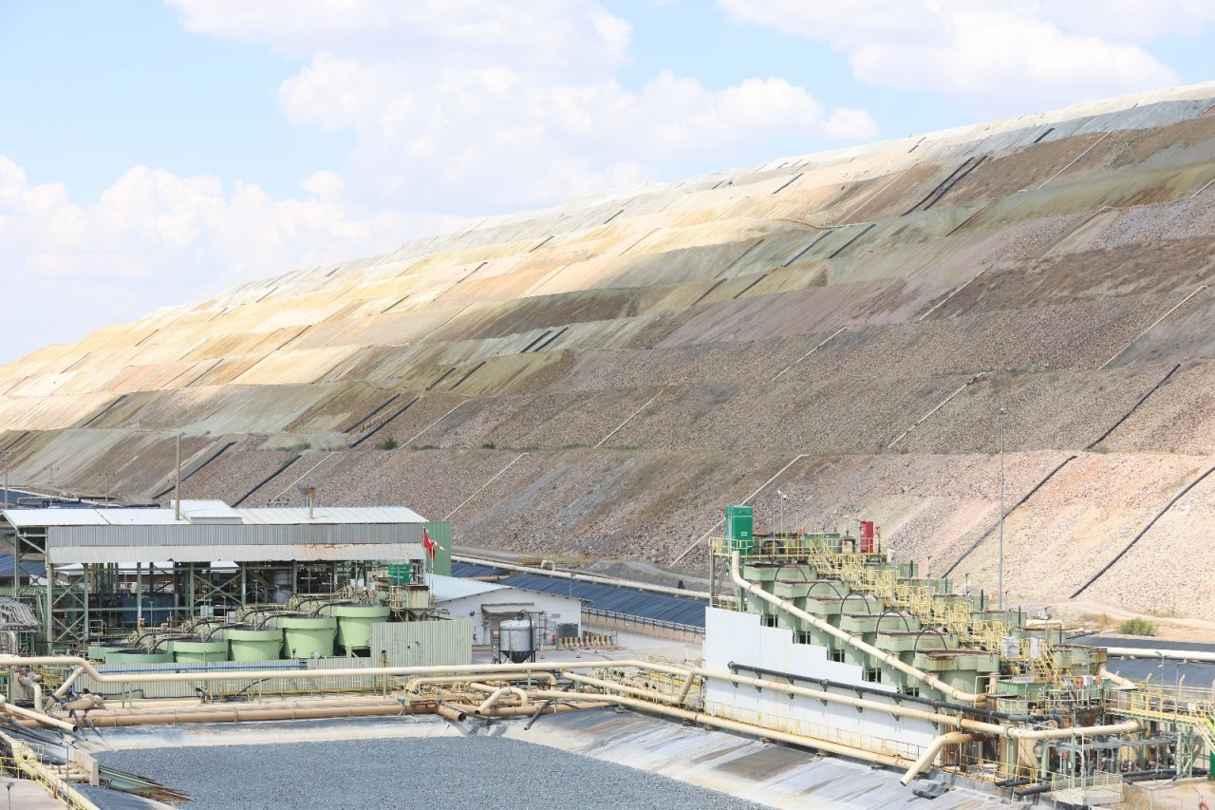
(FOTO 5)
İsveç’te yaşayan Türk Profesör
İsveç’te yaşayan bir Profesör, bir Alman bakanlığının gizli belgesine ulaşıyor, sonra bunu Türkiye’deki “Bütün ilgili birimlere” gönderiyor ve bu belge Hablemitoğlu’nun da eline geçiyor. Buraya kadar her şey güzel. Çünkü gerçekten önemli bir belge. Vatansever bir profesör de tutmuş bu belgeyi ele geçirmiş ve ülkesine göndermiş. Kitap yazıldıktan ve basımı yapıldıktan sonra herkes bu belgenin peşine düştü. Başta da Alman Casusluğu Davasına bakan Ankara Devlet Güvenlik Mahkemesi. Ardından Emniyet Genel Müdürlüğü İstihbarat Dairesi ve tabii ki meraklı gazeteciler Özer Akdemir, Aydın Engin ve Musa Ağacık belgeyi ve profesörü görmek istediler. Ama gel gör ki, ne bu belgeye ne de bu belgeyi Türkiye’ye gönderdiği belirtilen Profesör Metin Deliormanlı’ya ulaşılabildi. Gazeteci Aydın Engin, belgeyi sızdırdığı ileri sürülen Prof. Dr. Metin Deliormanlı konusunda Cumhuriyet gazetesinin Avrupa’daki muhabirlerinden yardım istemiş. Ancak ne İsveç’te, ne Türkiye’de, ne de Avrupa’nın başka bir yerinde Prof. Dr. Metin Deliormanlı diye bir kişinin yaşadığına dair en ufak bir bulgu elde edilemedi. Gazeteci-Yazar Özer Akdemir’in “Kuyudaki Taş” kitabında bu konu bütün detaylarıyla incelenmiştir.
Müdürün itirafları
Daha sonradan Hasan Gökvardar adındaki bir maden mühendisi, Hablemitoğlu’nun kitabıyla ilgili çok dikkat çeken detayları açıkladı. Hasan Gökvardar öyle sıradan bir mühendis değildir. Ovacık Altın
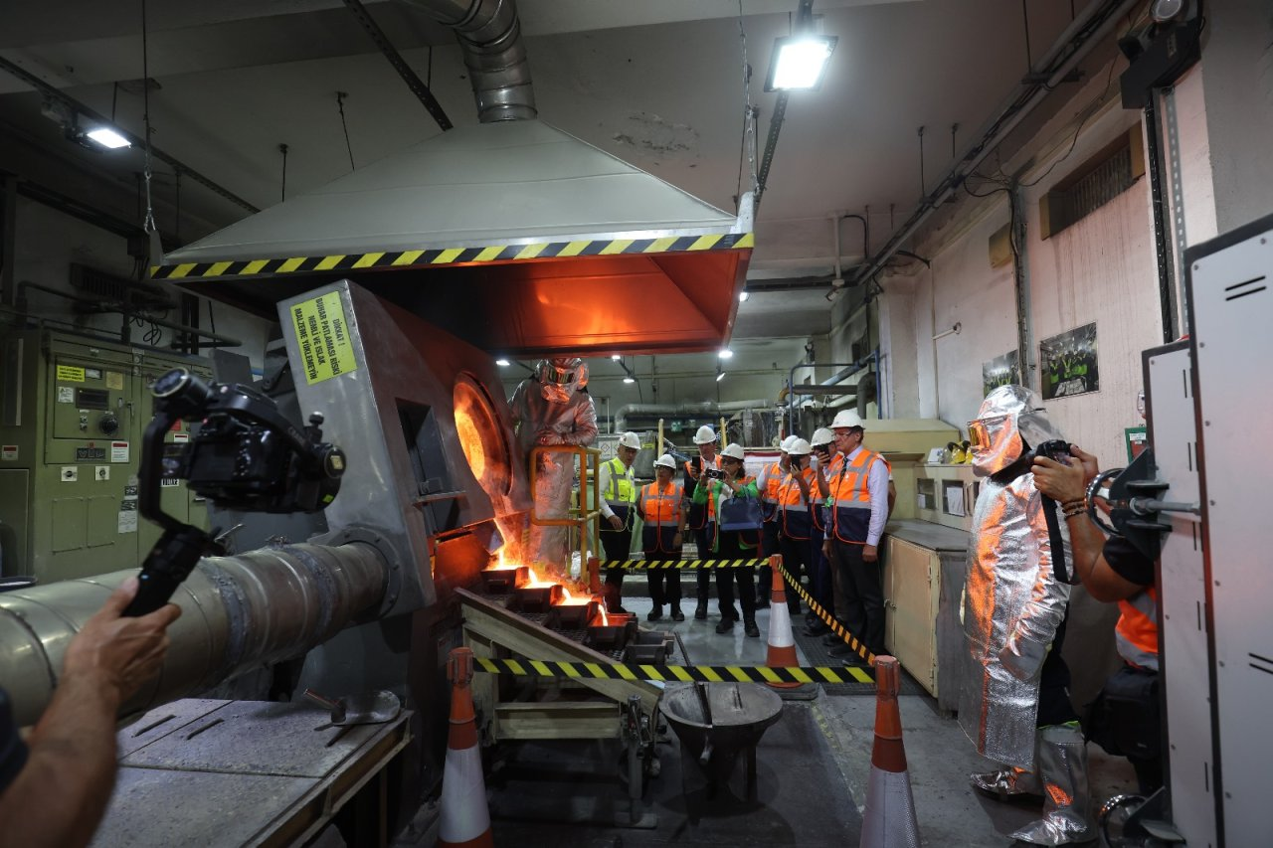
(FOTO 6)
Madeni’nin kurulduğu günden, yani 1989’dan 1999 yılına kadar Halkla İlişkiler Müdürlüğü’nü yapan kişi. Yani olayların ve tartışılan madenin tam merkezindeydi. İşte bu Gökvardar, Necip Hablemitoğlu’nun kitabı yazmadan önce şirketle yakın ilişkiler içinde olduğunu söyler. Gökvardar kamera kayıtlarında da olan ifadesinde, maden şirketinin kitabın yazılmasından basılmasına ve dağıtılmasına kadar Hablemitoğlu’na her türlü desteği verdiğini anlatır. İşte tam bu açıklamaların yapıldığı günlerde ve Alman ajanlığıyla suçlananların yargılanacağı duruşmaya 8 gün kala, 18 Aralık 2002 tarihinde Hablemitoğlu bir suikast sonucu öldürülür.
Türkiye’de psikolojik harekat işe yaradı. Bergama-Ovacık siyanürlü altın madeni açıldı. Bugün Türkiye’nin dört bir yanını bu madenler sardı ve durmuyorlar... Benzer iddialar bugün Sırbistan için dile getiriliyor. AB ülkelerinin şirketleri, uluslararası karteller Sırbistan’ın madenlerini çıkarmak istiyor, buna karşı çıkan yerel halk batı desteğiyle darbe yapmakla ve ajanlıkla suçlanıyor... Taktik aynı, çelişki aynı, ama Türkiye’de işe yarayan bu taktik, Sırbistan’da da işe yarayacak mı bunu zaman gösterecek.
İbrahim Gündüz

